Пульт дистанционного управления SL01

- Интерфейс управления

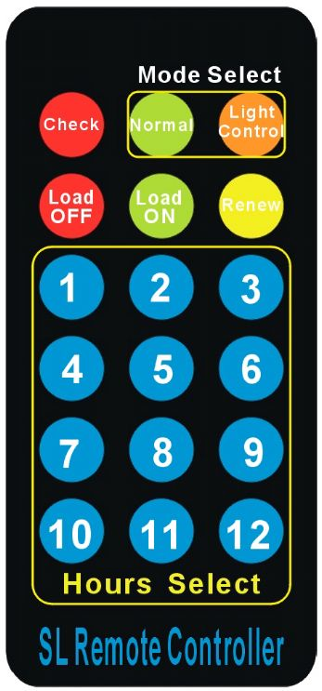

При первом использовании снимите изоляционную пленку с аккумулятора, в противном случае его нельзя будет использовать. Время использования аккумулятора пульта дистанционного управления ≤150,000, радиус передачи ≤15 м. Низкий заряд аккумулятора или слишком большое расстояние могут повлиять на работу пульта дистанционного управления.

- Кнопка «Check»: проверка текущей настройки контроллера.
- Кнопка «Normal»: при нажатии этой кнопки контроллер переходит в режим универсального контроллера, Лампа индикатора настройки мигает 15 раз.
- Кнопка «Light Control»: при нажатии этой кнопки контроллер переходит в режим управления в соответствии с временной диаграммой, нагрузки запускаются в вечернее время и отключаются с рассветом. Лампа индикатора настройки мигает 14 раз.
- Кнопки 1—12: эти кнопки предназначены для настройки контроллера в режиме освещения и регулирования по времени, нагрузки запускаются в вечернее время и отключаются через несколько часов. Время индикатора настройки соответствует номеру кнопки.
- Кнопки «LOAD ON» и «LOAD OFF»: управление переключением нагрузок, когда аккумулятор полностью заряжен, в режиме освещения в дневное время, при принудительном размыкании нагрузок они замыкаются на следующий день или по защите от низкого напряжения аккумулятора, будьте внимательны при использовании.
- Кнопка «Renew»: сброс текущих настроек на заводские настройки по умолчанию. При получении сигнала индикатор настройки быстро мигает 3 секунды.

